**Raffinerien und Erdgasaufbereitung:**

**Die richtige Sensortechnologie für Ihre Feuchtemessung**

**Auf einen Blick:**

* Neuer Leitfaden zur richtigen Sensortechnologie für die   
  Feuchtemessung in Raffinerien und bei der   
  Erdgasaufbereitung erhältlich
* Feuchteanalysatoren auf Basis der Laser-Absorption-  
  spektroskopie, der Schwingquarz-Technologie, oder   
  keramischer Spurenfeuchtesensoren



**Zusätzlich verfügbar:**

Fotos  
 Videos  
 Englische Version

**Michell, April 2019.** Feuchtigkeit zählt zu den kritischen Verunreinigungen bei der Erdgaslagerung und -herstellung sowie in Anwendungen in petrochemischen Raffinerien. Für die Feuchtemessung gibt es eine Vielzahl unterschiedlicher Analysatoren und Technologien – doch nicht alle Varianten sind für jede Situation geeignet. Michell Instruments bietet Feuchteanalysatoren auf Basis der Laser-Absorptions-Spektroskopie, der Schwingquarz-Technologie oder keramischer Spurenfeuchtesensoren. Auf dieser Grundlage erhalten Interessenten jederzeit eine objektive Beratung über die Vor- und Nachteile der verschiedenen Messtechnologien für konkrete Anwendungen.

Neben der Wahl des richtigen Analysators und der passenden Technologie sind Probenahmen und -aufbereitung wichtige Faktoren für eine erfolgreiche Messung. Michell Instruments hat Probenahme-systeme und Analysatorgehäuse entwickelt, die selbst den Herausforderungen unter extremen Bedingungen gerecht werden, sei es in der Hitze der Sub-Sahara oder in der Kälte Sibiriens.

Ab sofort steht ein Leitfaden zur Verfügung, der einen guten Überblick über die verschiedenen Technologien und deren Vorteile für die jeweilige Anwendung bietet.

Diesen finden Sie hier zum Download:

[Refineries and Natural Gas Processing – Pick the right moisture sensing technology](http://www.michell.com/downloads/whitepapers/Refineries_and_natural_gas_processing_pick_the_right_moisture_sensing_technology.pdf)

Der Leitfaden dient lediglich der Orientierung im Thema und kann individuellen Expertenrat nicht ersetzen. Für Informationen zu kundenspezifischen Anwendungen steht das Team der Verkaufs-ingenieure bei Michell Instruments zur Verfügung. Hier finden Interessenten kompetente Unterstützung bei der Wahl der richtigen Sensortechnologie und des passenden Analysators für ihre Anwendungen.

Link zur englischen Version: [http://www.michell.com/uk/news](http://www.michell.com/uk/news/showitem.php?RecID=319)

**Kontakt Michell Kontakt Presseagentur**

Michell Instruments GmbH awikom GmbH

[Frau Evelyn Adrian](mailto:%20evelyn.adrian@michell.com) David Kalke

Max-Planck-Str. 14 Otto-Hahn-Ring 3-5

61381 Friedrichsdorf 64653 Lorsch

Tel: +49 (0) 6172 591720 Tel: +49 (0) 6251 1755013

[evelyn.adrian@michell.com](mailto:mailto:evelyn.adrian@michell.com) [david.kalke@awikom.de](mailto:mailto:david.kalke@awikom.de)

[www.michell.de](http://www.michell.de/) [www.awikom.de](http://www.awikom.de/)

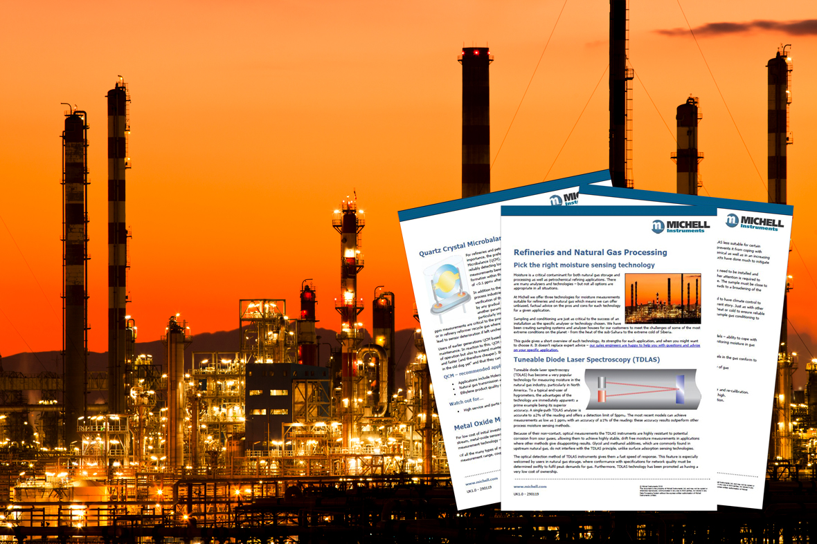

Richtige Messung für Raffinerien- und Erdgas-Prozesse (Bildquelle: Michell Instruments)

Über die Michell Instruments Gruppe­­

Die [Michell Instruments](http://www.michell.com/de/) Gruppe ist weltweit führend im Bereich Instrumentierungslösungen für Taupunkt, relative Feuchte und Sauerstoffkonzentration. Mit mehr als 40 Jahren Erfahrung in Entwicklung und Herstellung von Sensoren, Messgeräten, Analysatoren und kundenspezifischen Lösungen für die Messung und Kalibrierung dieser wichtigen Größen, ist Michell Instruments in vielen Anwendungen und Industriezweigen täglich präsent –   
z.B. Automotive, Druckluft, Energieerzeugung, Petrochemie, Öl und Gas, Nahrungsmittel, Pharma, um nur einige zu nennen. Unsere innovativen Produkte machen Prozesse kostengünstiger, sauberer, energieeffizienter und sicherer. Die Firmengruppe betreibt mehrere Fertigungsstandorte in Europa mit Hauptstandort in Ely, UK.   
Michell Instruments Sales und Service Center verteilen sich auf 11 Standorte weltweit, mit weiteren lokal vernetzten Standorten und Distributoren, die über ausgebildetes Vertriebs- und Servicepersonal zur direkten Unterstützung vor Ort in 56 Ländern präsent sind.

Michell Instruments ist Mitglied der Industriellen Technologie Gruppe [Process Sensing Technologies (PST)](http://www.processsensing.com/), zu der ebenfalls die Firmen [Analytical Industries Inc.](http://aii1.com/) , [Rotronic](https://www.rotronic.com/de-de/) , [LDetek](http://www.ldetek.com/) , [DYNAMENT](https://www.dynament.com/), [S.S.C](https://www.status-scientific.com/) und [NTRON](https://www.ntron.com/) gehören.

**Text und druckfähiges Bildmaterial unter** [**pr.awikom.de/michell**](http://www.pr.awikom.de/michell)